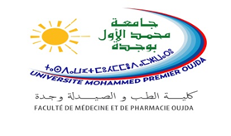

Avis aux étudiants

Les étudiants ayant soutenu leur thèse de doctorat entre le 02 et le 07 novembre 2018 sont priés de se présenter au service des thèses, munis de la carte d’étudiant et la carte d’identité nationale, pour retirer leur diplôme.

Service des thèses

